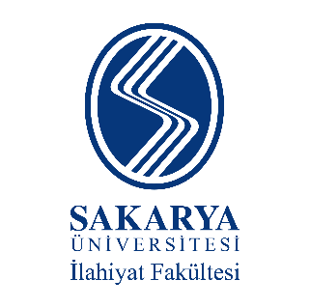
İslâmî İlimler Araştırma Vakfı

ULUSLARARASI TARTIŞMALI İLMÎ TOPLANTI
İSLÂMÎ İLİMLERİN KURUCU NESLİ TÂBİÎN
TÂBİÎN KİMLİĞİ VE İSLÂMÎ İLİMLERİN TESİSİ
(6-7 Mayıs 2023 – Sakarya)

KATILIM FORMU

Unvanı Adı Soyadı
Kurumu
Adresi
Telefonları
Email adresi
Bildiri Başlığı
BİLDİRİ ÖZETİ

Tarih

